Отдел образования Верх - Исетского района г. Екатеринбурга
Муниципальное общеобразовательное учреждение гимназия № 2

УДИВИТЕЛЬНЫЕ СВОЙСТВА ВОДЫ И ЧЕЛОВЕКА – ФРАКТАЛЬНЫХ СИСТЕМ ПРИРОДЫ

ТВОРЧЕСКО-ИССЛЕДОВАТЕЛЬСКИЙ ПРОЕКТ

Исполнитель:
Есин Олег,
учащийся 2 «В» класса

Руководитель:
Голенцева Ольга Витальевна,
учитель начальных классов высшей категории

Консультант:
Зубарев Владислав Анатольевич,
специалист по физике атомного ядра и универсальной безопасности

Екатеринбург
2009
ОГЛАВЛЕНИЕ

Введение 3
I. Что такое фрактал 4
II. Вода как фрактальная система 6
III. Человек – фрактальная система 13
Заключение 15
Список литературы 17

Введение
Мы каждый день сталкиваемся с водой. Вода занимает особое место в Природе и в жизни человека. Мне захотелось больше узнать об этом. А также мне стало интересно: что общего у воды и у человека? Почему они так взаимосвязаны? Когда я ещё ходил в садик, мой дедушка рассказывал мне о взаимосвязях в Природе. Я тогда мало что понял, но мне стало интересно. Оказывается, человек может влиять на воду через информацию. Я решил провести исследование, узнать, как это происходит и почему это возможно. Ответы на эти вопросы связаны с особенностями строения систем в Природе. Система представляет собой единство частей, которые закономерно расположены и взаимосвязаны. Вода и человек являются системами Природы, которые постоянно взаимодействуют между собой. Они по структуре различны. Но при своем различии, они имеют удивительные схожие свойства, которые называются фрактальными. Поэтому я решил назвать свою тему «Удивительные свойства воды и человека - фрактальных систем Природы».
Цель данной работы: показать взаимосвязь удивительных систем Природы – воды и человека.
Задачи:
- Изучить литературу по фракталам и их свойствам.
- Провести наблюдение за водой в разных формах.
- Рассмотреть воду и человека как примеры Природных систем.
- Показать, что человек может влиять на воду через информацию.
Гипотеза: Человек может влиять на очищение или загрязнение Природной среды.
Методы исследования:
1. Наблюдение.
2. Эксперимент.
3. Анализ информации.

Основная часть:
I. Что такое фрактал
В школе мы изучаем разные геометрические фигуры: треугольник, круг, квадрат. Но я заметил, что с помощью этих фигур нельзя нарисовать настоящее дерево. Ёлочка из треугольников получится красивой, но неживой. Облако из кружочков тоже кажется ненастоящим. В Природе все формы и линии гораздо сложнее и интереснее. Описать эти формы можно с помощью фрактала.
Фрактал – это тоже геометрический объект, как круг или прямоугольник. Но у него есть удивительное свойство: любая часть фрактала содержит его уменьшенное изображение. То есть фрактал состоит из своих маленьких подобий. Это свойство фрактала называется самоподобие.
Впервые фрактал был описан учёным Бенуа Мальденбротом. Он написал книгу «Фрактальная геометрия природы». Он придумал само слово «фрактал». Это слово означает «дробный» и происходит от латинского слова «fractus».
Фракталы удивительно похожи на то, что мы видим вокруг нас. Деревья, снежинки, горы – всё это можно нарисовать с помощью фракталов. На Рисунке 1 изображён фрактал, а на Рисунке 2 – настоящее дерево. Оба рисунка очень похожи. Поэтому многие учёные говорят, что системы Природы имеют свойство фрактальности.
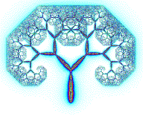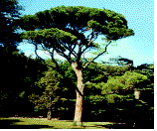
Рисунок 1. Дерево Кэли. Рисунок 2. Крымская сосна.

Природа – это сложная система. Серов И.Н. в работе «Основные положения универсальной теории пространства» описал три базовых принципа создания сложных систем Природы. Я понял их следующим образом:
1. Первый базовый принцип – принцип фрактализации. В любой системе есть первоначальное звено. Это точка отсчёта. Ещё её называют Точкой Нуля. Когда развертывается система, Точка Нуля отображается в следующем звене, потом – в следующем и так далее. В результате получается сложная структура, в основе которой лежит единая базовая информация. А вся система самоподобна. То есть любая её область – это подобие полной структуры.
2. Второй базовый принцип – устойчивость. Схемы внутри системы не противоречат друг другу. Иначе система погибнет.
3. Третий базовый принцип – любая фрактальная конструкция имеет форму и границы. Иначе система распадётся.
Таким образом, Природа – это фрактальная система. Я хочу обратить внимание, что фрактал – это не объект Природы. Фрактал дерева – это не настоящее дерево. Но фрактал дерева максимально точно описывает настоящее дерево. И настоящее дерево развивается по принципам фрактальности.
Фрактал можно сравнить с фотографией, которая показывает структуру объекта Природы, например, дерева. В этой структуре заложена ценная информация строения Природы. Фрактальная конструкция хранит эту информацию. Эту информацию можно изучать. Можно смотреть, как она меняется, если на фрактальную конструкцию оказывать влияние. Когда воздействие хорошее - фрактал красивый и правильный. Когда плохое – фрактал становится некрасивым и грязным. Изучением этих явлений и взаимодействий занимаются специалисты по фрактальной информологии. Я хочу стать информологом, чтобы знать, как сохранять красивые фрактальные конструкции Природы. Потому что красивые и правильные фрактальные конструкции – это неиспорченная информация, которую создаёт сама Природа.
В своём исследовании я решил рассмотреть два примера удивительных фрактальных систем Природы: воду и человека.

II. Вода как фрактальная система
Самая распространенная и самая удивительная фрактальная система на нашей планете – это вода. Её количество составляет полтора миллиарда миллиардов тонн. Самое большое количество воды содержится в мировом океане. Из воды состоят ледники, озёра, реки. Вода есть в атмосфере, а также в растениях и животных. Человек тоже состоит из воды. Все живые существа находятся в непрерывном водном обмене с окружающей средой. Если организм теряет воду примерно на четверть, то он может погибнуть. Мы очень зависим от воды.
Вода имеет фрактальную структуру. На Рисунке 3 показана фрактальная вода, а на Рисунке 4 – реальная вода. Снова изображения очень похожи.

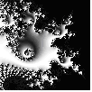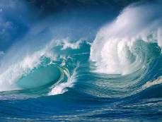
Рисунок 3. Цунами Мандельброта. Рисунок 4. Цунами в Тихом океане.

Вода – необыкновенное вещество. Она может быть жидкой, твёрдой, а может превращаться в пар. Это единственное вещество в Природе, которое образуется из двух газов – водорода и кислорода. У воды есть уникальные свойства, которые не подчиняются законам Природы. Всего этих уникальных свойств – 41 вид. Вот некоторые из них:
- вода при замерзании не сжимается, а расширяется;
- вода в твёрдом состоянии не тяжелее, а легче;
- вода умеет помнить.
Чтобы убедиться в уникальности первого свойства воды, я провёл опыт. В мерный стаканчик была налита вода, всего 15 миллилитров. В воду я добавил капельку зелёнки, чтобы было лучше видно. Стаканчик я поставил в морозильную камеру. Когда вода замерзла, ее объем увеличился почти до 20 миллилитров. То есть вода в виде льда расширилась. На Рисунках 5 и 6 показана вода до замораживания и после.
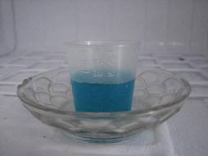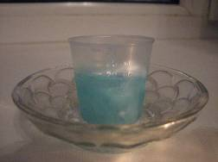
Рисунок 5. Вода до замораживания. Рисунок 6. Вода после замораживания.

Еще один пример воды в твёрдом виде – это снежинки. Снежинки – это кристаллы льда. Они образуются, когда остывают пары воды. Сначала появляются кристаллические зародыши. Потом они растут в боковые отростки. При этом боковых отростков всегда шесть. И в Природе нет двух одинаковых снежинок! На Рисунке 7 показаны примеры разных снежинок.

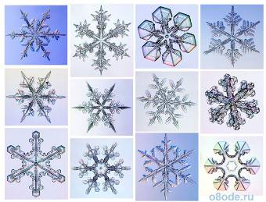

Рисунок 7. Снежинки.

У снежинок есть свой звук. Скрип снега – это шум от раздавливаемых кристаллов. Скрипит снег только в мороз, а тональность зависит от температуры – чем ниже температура воздуха, тем выше тон звука. Когда у нас было холодно, примерно -20º, я шёл по улице и слышал тоненький скрип от своих шагов: «Скри-ип - скри-ип!». Когда на улице потеплело, звук моих шагов изменился на толстый: «Хру-ум – хру-ум!». Каждый человек может услышать звук снежинок.
Я заметил ещё один интересный факт, связанный со снежинками. В морозы снежинки нарастают на стёклах окон. Эти наросты называются дендритами. Рост этих дендритов происходит по принципу фрактального развёртывания. То есть, если взять маленький кусочек дендрита, то он похож на весь дендрит. На Рисунке 8 показан фрактал дендрита, на Рисунке 9 – дендриты на моих окнах.
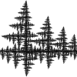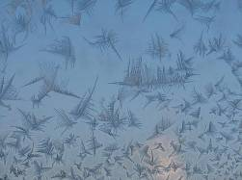
Рисунок 8. Фрактал дендрита. Рисунок 9. Дендриты на окнах.

Теперь рассмотрим ещё одно уникальное свойство воды – её память. Молекулы воды образуют особые структуры – кластеры. На Рисунке 10 показан пример кластера воды.
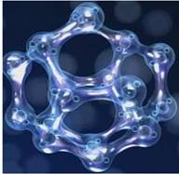
Рисунок 10. Кластер воды.
Кластеры формируют структуру воды по принципу фрактальности. В кластерах вода хранит информацию. Это хорошо видно на следующих рисунках:
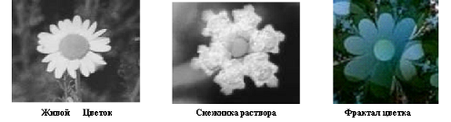
Рисунок 11. Память воды.
Кластерная структура соответствует трем базовым принципам системы: фрактализация, устойчивость и ограниченность. Кластерная структура похожа на схему Универсального Пространства, потому что они – фрактальные системы. Это видно на Рисунке 12.
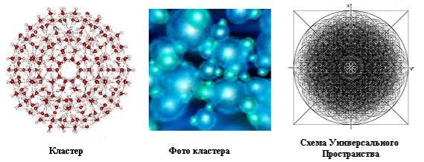
Рисунок 12. Фрактальные системы.
Кластеры могут воспринимать, хранить и передавать различную информацию. Каждый отдельный элемент кластера существует недолго, но именно кластеры определяют структуру воды, и ее необычные свойства. Вода в кластерном состоянии – это структурированная вода. Кластеры воды меняют форму в зависимости от направленной на них информации. Учёные направляли на воду разные виды информационных излучений, в том числе мысленные. Вода отреагировала на все мысленные воздействия. Если воде говорить «слова благодарности», то водные кластеры принимают форму красивых снежинок. Если воду ругать или думать плохое, кластеры теряют форму. На Рисунке 13 видно, как выглядит структура воды, если ей говорить разные слова и подвергать её различными излучениями.
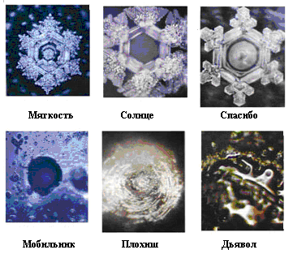
Рисунок 13. Вид снежинок воды в зависимости от излучения.

Я решил на опыте убедиться, что у воды есть память. Для этого я взял пять блюдечек, положил в них марлевые салфетки, а потом положил по 10 семечек ржи в каждое блюдечко. На каждое блюдечко приклеил свой номер: 1, 2, 3, 4, 5 (Рисунок 14).
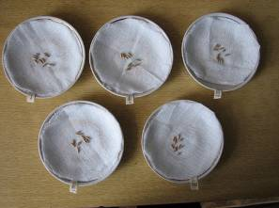
1
2
3
4
5
Рисунок 14. Семена ржи в начале опыта.
Семена я залил водой. После этого с блюдечками проводились следующие действия:
- Первое блюдечко я поставил на кухне на окно и никак на него не воздействовал в течение всего опыта.
- Второе блюдечко я поставил на книжный шкаф в комнате. Каждый день я его брал и три раза по 10 минут говорил воде хорошие слова.
- Третье блюдечко я поставил рядом с городским телефоном и положил рядом включенный мобильный телефон. Моя семья пользовалась телефонами в течение всего опыта.
- Четвертое блюдечко я поставил рядом с компьютером, который включали три раза в день по 40 минут.
- Пятое блюдечко я поставил на книжный шкаф. Под блюдечко я положил Фрактальную матрицу (Рисунок 15).
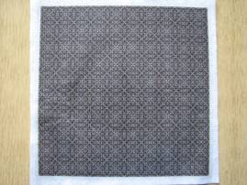
Рисунок 15. Фрактально Матричный Структуризатор (ФМС).
Первые корневые ростки ржи появились в пятом блюдечке через несколько часов после начала эксперимента, во втором – к концу первого дня, а в остальных блюдечках – только через 2 дня. (Рисунок 16).
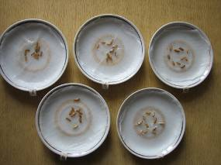
1
2
3
4
5
Рисунок 16. Семена ржи на третий день опыта.
Опыт был завершен на седьмой день. К этому времени самые длинные ростки семян были в пятом блюдечке, где вода постоянно структурировалась с помощью Фрактальной матрицы. Вторые по величине ростки были во втором блюдечке, где вода структурировалась с помощью хороших слов три раза по 10 минут каждый день. В остальных блюдечках ростки семян существенно меньше, чем во втором и в пятом. Причем в первом блюдечке, на которое не оказывалось никакое влияние, семена проросли больше, чем в третьем и четвертом, на которые влияли излучения от телефона и компьютера.
Таким образом, экспериментально подтвердилось такое свойство воды как память. Излучения от компьютера и телефона «угнетали» воду, что замедляло рост семян. Хорошие слова и Фрактальная матрица, наоборот, положительно влияли на воду, то есть структурировали ее, что способствовало быстрому прорастанию семян. Результаты эксперимента показаны на Рисунке 17.
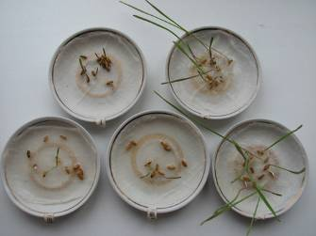
1
2
3
4
5
Рисунок 17. Семена ржи на седьмой день.

Таким образом, человек может влиять на структуру воды своими словами и даже мыслями. Но, когда человек воздействует на воду, он влияет не только на структуру воды, но и на самого себя. Потому что человек – тоже фрактальная система и также состоит из воды.

III. Человек – фрактальная система

Человек – это удивительно сложная фрактальная система. Для него тоже действуют базовые принципы проявления таких систем: фрактальность, устойчивость и форма.
В человеке всё фрактально – сосудистая система, легкие, сердце, мозг. Но главное – это Активное Сознание, объединяющее восприятие информации, её анализ и реализацию результатов в действительность.
От воды человек отличается тем, что обладает Активным Сознанием. Он способен познавать законы Природы и быть оператором этих законов.
Посмотрим на Рисунок 14. Здесь изображена схема развертывания фрактала от точки нуля до материального состояния, которое включает в себя все многообразие Природы.
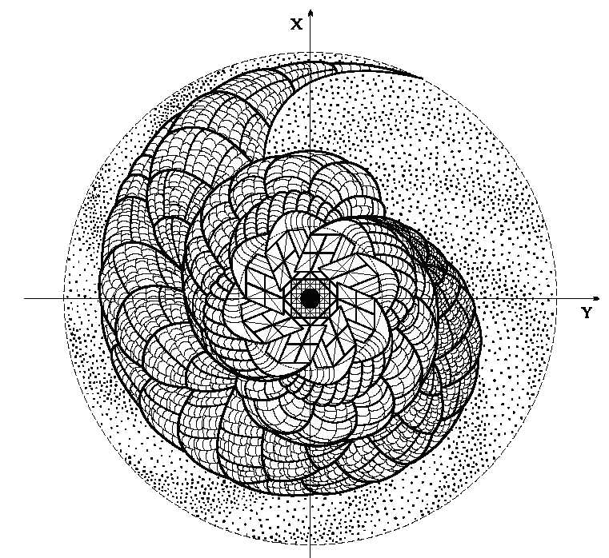
Рисунок 14. Схема развертывания фрактала.
Эта схема похожа на зарождение человека. Человек появляется из одной базовой клетки. Потом происходит процесс развертывания одной клетки во взрослый организм (с количеством примерно 600 миллиардов клеток).
Но человек сам состоит из воды. В детском возрасте – на 90%, а к старости – на 50%. Получается, что плохими словами человек портит не только воду в стакане, но и себя. И наоборот. Хорошая информация, включая мысли, помогает структурировать воду. А наличие в организме структурированной воды даёт человеку хорошее настроение, нормальную температуру, нормальный пульс и хорошее здоровье. Человек может много работать и не уставать. Очищая воду хорошей информацией, человек способствует своему развитию. Если у меня будут положительные эмоции, я сам себя структурирую. А если плохие – я сам себе наношу вред. Я также ухудшаю свое состояние, если постоянно пользуюсь мобильным телефоном или компьютером, так как их излучения негативно влияют на воду в моем организме.
Очень важно сказать: если все люди будут загрязнять Природу отрицательной информацией, то так может быть уничтожена жизнь на планете. Потому что вода умрёт, а без воды жизни не будет. Поэтому нужно нести положительную информацию, это поможет защитить нашу планету. Я хочу объяснить это людям, поэтому, когда я буду специалистом по фрактальной информологии, я буду передавать эту информацию людям. Я также буду учиться передавать положительную информацию, чтобы очистить Природу.
Заключение
В данной работе я хотел показать, насколько человек и вода взаимосвязаны. Они не просто творения Природы, они - системы, которые формируются по одинаковым принципам и имеют свои особенности.
В работе я рассмотрел, что такое фрактал. Это геометрический объект, каждая часть которого является подобием целого. Главное свойство фрактала – самоподобие. Принцип фрактальности лежит в основе формирования любой структуры. Этот принцип обозначает, что система разворачивается из Точки Нуля, образуя звенья, похожие на первоначальное звено. Ещё два принципа формирования системы – это отсутствие внутренних противоречий и наличие границ. Любой объект Природы можно рассматривать как фрактальную систему.
В исследовании я показал два примера фрактальных систем: воду и человека. Вода обладает уникальными свойствами благодаря своей фрактальной структуре. Вода состоит из молекул, которые объединяются в кластеры, а кластеры формируют структуры по принципу фрактальности. Главная особенность кластерной структуры воды – то, что в кластерах вода хранит информацию. Эту информацию можно менять, воздействуя на воду разными излучениями, в том числе мысленными.
Человек – также фрактальная система. Его организм возникает из Точки Нуля и формируется в соответствие с принципами построения систем Природы. Человек состоит из воды, в зависимости от возраста - от 90% до 50%. Когда человек оказывает информационное влияние на воду, он влияет и на себя. То есть когда человек передает негативную информацию, он не просто разрушает воду – он вредит себе. Если он воздействует положительными эмоциями, то вода структурируется. Тем самым, человек помогает своему организму.
Таким образом, подтверждается гипотеза, что человек через информацию оказывает непосредственное влияние на окружающую среду, загрязняя или очищая её отрицательными или положительными информационными воздействиями.
В процессе работы над исследованием я ознакомился с литературой по теме фрактальных систем Природы. Я многое узнал о Природе, о воде и о возможностях человека. Я научился проводить эксперименты в домашних условиях и анализировать полученную информацию. Я стал больше обращать внимание на то, что меня окружает, стал более наблюдательным. Я понял, что Природа чрезвычайно сложна. Я решил стать фрактальным информологом, чтобы научиться работать с информацией и через информацию улучшать Природу. Тема моего исследования оказалась очень глубокой, и я, посоветовавшись с моим руководителем – Ольгой Витальевной, постараюсь в дальнейшем её расширять и углублять.

Список литературы
- Андрианов И. Кто же открыл фрактал Мандельброта? http://vivovoco.rsl.ru/VV/PAPERS/NATURE/MANDEL.HTM
- Дмитриев А. Хаос, фракталы, информация. http://www.humans.ru/humans/13433
- Мосин О.В. Энергетика воды. http://www.o8ode.ru
- Канарёв Ф.М. Тайны формирования и разрушения кластеров воды. http://kubagro.ru/science/prof.php?kanarev
- Петрова Н. Маленькие модели большого мира. http://www.museum.ru/museum/cga/education/dendrites/index.html
- Рыбина Л.А.,Серов И.Н. Аналитическое программирование информационных обменных процессов активных биологических форм. (СПб, AIRES, 2002 г.).
- alka-mine.at.ua/publ/4-1-0-75 - сайт, посвящённый воде.
- Серов И. Н. Некоторые положения универсальной теории пространства.
- fractals.nsu.ru - сайт Новосибирского государственного университета о фракталах.
- fractalworld.xaoc.ru - сайт о фракталах.
- multifractal.narod.ru – сайт о фракталах.

